TỔNG LIÊN ĐOÀN LAO ĐỘNG VIỆT NAM

**TRƯỜNG ĐẠI HỌC TÔN ĐỨC THẮNG**

**KHOA CÔNG NGHỆ THÔNG TIN**



**BÁO CÁO CUỐI KÌ**

**MÔN NHẬP MÔN XỬ LÝ ẢNH SỐ**

**NHẬN DIỆN BIỂN BÁO GIAO THÔNG**

*Người hướng dẫn*: **TS. TRẦN LƯƠNG QUỐC ĐẠI**

*Người thực hiện*: **TRẦN THỊ VẸN - 52100674**

Lớp: **21050301**

Khoá: **25**

**THÀNH PHỐ HỒ CHÍ MINH, NĂM 2023**

TỔNG LIÊN ĐOÀN LAO ĐỘNG VIỆT NAM

**TRƯỜNG ĐẠI HỌC TÔN ĐỨC THẮNG**

**KHOA CÔNG NGHỆ THÔNG TIN**



**BÁO CÁO CUỐI KÌ**

**MÔN NHẬP MÔN XỬ LÝ ẢNH SỐ**

**NHẬN DIỆN BIỂN BÁO GIAO THÔNG**

*Người hướng dẫn*: **TS. TRẦN LƯƠNG QUỐC ĐẠI**

*Người thực hiện*: **TRẦN THỊ VẸN - 52100674**

Lớp: **21050301**

Khoá: **25**

**THÀNH PHỐ HỒ CHÍ MINH, NĂM 2023**

LỜI CẢM ƠN

Trong suốt quá trình học tập và rèn luyện, chúng em đã nhận được rất nhiều sự giúp đỡ tận tình, sự quan tâm, chăm sóc của thầy Trần Lương Quốc Đại. Ngoài ra, chúng em còn được thầy truyền đạt những kiến thức về xử lý ảnh hay ho và thú vị, thầy cô còn giúp sinh viên có được nhiều niềm vui trong việc học và cảm thấy thoải mái, … Chúng em xin chân thành cảm ơn các thầy cô rất nhiều trong suốt quá trình học tập này!

Bởi lượng kiến thức của chúng em còn hạn hẹp và gặp nhiều vấn đề trong quá trình học nên báo cáo này sẽ còn nhiều thiếu sót và cần được học hỏi thêm. Chúng em rất mong em sẽ nhận được sự góp ý của quý thầy cô về bài báo cáo này để chúng em rút kinh nghiệm trong những môn học sắp tới. Cuối cùng, chúng em xin chân thành cảm ơn quý thầy cô.

TP Hồ Chí Minh, ngày 10 tháng 12 năm 2023

Sinh viên:

Trần Thị Vẹn – 52100674

**BÁO CÁO CUỐI KÌ ĐƯỢC HOÀN THÀNH**

**TẠI TRƯỜNG ĐẠI HỌC TÔN ĐỨC THẮNG**

Tôi xin cam đoan đây là sản phẩm của riêng tôi/chúng tôi và được sự hướng dẫn của thầy Trần Lương Quốc Đại. Các nội dung nghiên cứu, kết quả trong đề tài này là trung thực và chưa công bố dưới bất kỳ hình thức nào trước đây. Những số liệu trong các bảng biểu phục vụ cho việc phân tích, nhận xét, đánh giá được chính tác giả thu thập từ các nguồn khác nhau có ghi rõ trong phần tài liệu tham khảo.

Nếu phát hiện có bất kỳ sự gian lận nào tôi xin hoàn toàn chịu trách nhiệm về nội dung đồ án của mình. Trường đại học Tôn Đức Thắng không liên quan đến những vi phạm tác quyền, bản quyền do tôi gây ra trong quá trình thực hiện (nếu có).

*TP. Hồ Chí Minh, ngày 12 tháng 12 năm 2023*

*Tác giả*

*(ký tên và ghi rõ họ tên)*

*Trần Thị Vẹn*

PHẦN XÁC NHẬN VÀ ĐÁNH GIÁ CỦA GIẢNG VIÊN

**Phần xác nhận của GV hướng dẫn**

_______________________________________________________________________________________________________________________________________________________________________________________________________________________________________________________________________________________________________________________________________________________________________________________________________________

Tp. Hồ Chí Minh, ngày tháng năm

(kí và ghi họ tên)

**Phần đánh giá của GV chấm bài**

_______________________________________________________________________________________________________________________________________________________________________________________________________________________________________________________________________________________________________________________________________________________________________________________________________________

Tp. Hồ Chí Minh, ngày tháng năm

(kí và ghi họ tên)

# TÓM TẮT

Trong quá trình thực hiện một bài báo cáo về nhận diện biển báo cấm sử dụng OpenCV, có thể rút ra một số bài học quan trọng về xử lý ảnh và học máy:

* Hiểu biết về xử lý ảnh: Sự quen thuộc với các phương pháp xử lý ảnh cơ bản như chuyển đổi không gian màu, làm mịn, phát hiện cạnh, và tìm kiếm đường viền là cần thiết để xử lý và chuẩn bị dữ liệu hình ảnh cho việc nhận diện.
* Khả năng của OpenCV: OpenCV là một thư viện mạnh mẽ cho xử lý ảnh và nhận diện hình ảnh, cung cấp nhiều công cụ có thể được sử dụng để phát hiện và nhận diện biển báo.
* Tầm quan trọng của việc xử lý ảnh: Việc tiền xử lý ảnh đúng cách, bao gồm cải thiện độ tương phản, loại bỏ nhiễu, và chuẩn hóa, có ảnh hưởng lớn đến kết quả nhận diện.
* Chọn lựa đặc trưng: Sự lựa chọn đặc trưng hình ảnh để phân loại là quan trọng. Việc sử dụng LBP (Local Binary Patterns), HOG (Histogram of Oriented Gradients), hay các đặc trưng khác cần phải thích hợp với đối tượng cần nhận diện.
* Huấn luyện mô hình phân loại: Trong học máy, việc chọn mô hình phân loại và cách huấn luyện mô hình cũng quyết định đến hiệu suất nhận diện. Mô hình cần được huấn luyện với dữ liệu đa dạng và đủ lớnn.

# MỤC LỤC

TÓM TẮT 4

MỤC LỤC 5

DANH MỤC HÌNH ẢNH, BẢNG BIỂU VÀ ĐỒ THỊ 6

CHƯƠNG 1 - CƠ SỞ LÝ THUYẾT VÀ PHƯƠNG PHÁP GIẢI QUYẾT ĐỀ TÀI 7

1.1 Phép toán Bitwise 7

1.2 Chuyển đổi màu hệ màu 8

1.2.1 Chuyển đổi không gian màu RGB sang HSV 8

1.2.2 Chuyển đổi ảnh màu RGB thành ảnh xám (grayscale) 9

1.3 Simple Thresholding 9

1.4 Gaussian Blur 11

1.5 findContours() 12

1.6 Local Binary Pattern (LBP) 13

1.7 Hough Circle Detection 16

1.8 Vẽ hình chữ nhật (Drawing Rectangle) 18

1.9 Phương pháp giải quyết đề tài 18

1.9.1 Thu thập dữ liệu 18

1.9.2 Mô hình học sâu CNN (modeltest.h5) 19

1.9.3 Các bước để train model 22

1.9.4 Các bước để trích xuất biển báo bỏ vào mô hình train 23

CHƯƠNG 2 - CÁC BƯỚC THỰC THI VÀ KẾT QUẢ THỰC NGHIỆM 25

2.1 Các bước thực thi 25

2.1.1 Thực thi để tạo ra mô hình học sâu 25

2.1.2 Thực thi trích xuất biển báo và dự đoán 28

2.2 Kết quả thử nghiệm 33

TÀI LIỆU THAM KHẢO 39

# DANH MỤC HÌNH ẢNH, BẢNG BIỂU VÀ ĐỒ THỊ

**Danh mục hình ảnh**

Hình 1.1 Các thuật toán Bitwise 8

Hình 1.2: Minh họa trực quan với ngưỡng bằng 127 11

Hình 1.3: Ví dụ về LBP 14

Hình 1.4: Ma trận trọng số 14

Hình 1.5: Ví dụ về trích xuất đặc trưng 15

Hình 1.6: Ảnh trước và sau trích xuất đặc trưng 16

Hình 1.7: Sơ đồ hệ thống nhận diện đối tượng 18

Hình 1.8: Biển báo được thu thập 19

Hình 1.9: CNN models 20

Hình 1.10: Chọn tham số cho mô hình CNN 22

Hình 2.1: Ảnh đầu vào thử nghiệm 1 34

Hình 2.2: Ảnh kết quả thử nghiệm 1 34

Hình 2.3: Ảnh đầu vào thử nghiệm 2 35

Hình 2.4: Ảnh kết quả thử nghiệm 2 35

Hình 2.5: Ảnh đầu vào thử nghiệm 3 36

Hình 2.6: Ảnh kết quả thử nghiệm 3 36

Hình 2.7: Ảnh đầu vào thử nghiệm 4 37

Hình 2.8: Ảnh kết quả thử nghiệm 4 37

Hình 2.9: Ảnh đầu vào thử nghiệm 5 38

Hình 2.10: Ảnh kết quả thử nghiệm 5 38

**Danh mục bảng biểu**

# CƠ SỞ LÝ THUYẾT VÀ PHƯƠNG PHÁP GIẢI QUYẾT ĐỀ TÀI

Hiện nay, sản phẩm về nhận diện biển báo giao thông trong thời gian thực đã đạt được sự phát triển đáng kể và được áp dụng trong nhiều ứng dụng thực tế. Nhiều sản phẩm đã đạt được độ chính xác cao trong việc nhận dạng các biển báo thông qua sự kết hợp giữa các công nghệ học máy và học sâu, đồng thời cải thiện đáng kể về tốc độ xử lý trong thời gian thực, đáp ứng yêu cầu của các ứng dụng thực tế như xe tự hành, giám sát giao thông, v.v.

Tuy nhiên, mặc dù đã có sự phát triển tích cực, sản phẩm nhận diện biển báo giao thông trong thời gian thực vẫn đối mặt với một số thách thức. Điều kiện ánh sáng yếu, biển báo bị che khuất, đa dạng biển báo trong các quốc gia khác nhau, và các tình huống phức tạp như biển báo di động hay biển báo nằm trong khuôn hình động là những thách thức cần được giải quyết để cải thiện hiệu suất và độ tin cậy của hệ thống. Nên khi nghiên cứu đề tài nhận diện biển báo cấm trong môn xử lý ảnh số. Tôi đã nghiên cứu qua các kiến thức lý thuyết sau:

## Phép toán Bitwise

Bitwise operations bao gồm các phép AND, OR, XOR, NOT. Bảng chân lý của các phép toán này được thể hiện ở hình dưới đây:

Khi thực hiện trên ảnh, X, Y sẽ đại diện cho giá trị pixel của ảnh khi đó:

* AND có giá trị 1 khi 2 pixel có giá trị lớn hơn 0.
* OR có giá trị 1 nếu một trong 2 pixel có giá trị lớn hơn 0.
* XOR có giá trị 1 nếu một trong 2 pixel có giá trị lớn hơn 0, nhưng đồng thời pixel còn lại phải có giá trị 0.
* NOT Đảo ngược giá trị pixel.

Với Bitwise Operations, phép toán này chỉ thực hiện trên ảnh nhị phân. Do đó để thực hiện ta cần đưa ảnh về nhị phân với quy luật đơn giản là pixel nào có giá trị lớn hơn 0 thì sẽ mang giá trị 1 và còn lại những pixel nào có giá trị 0 thì vẫn giữ nguyên giá trị là 0.

**mask_red = cv2.bitwise_or(mask_red1, mask_red2)**

**color_result = cv2.bitwise_and(image, image, mask=mask_color)**

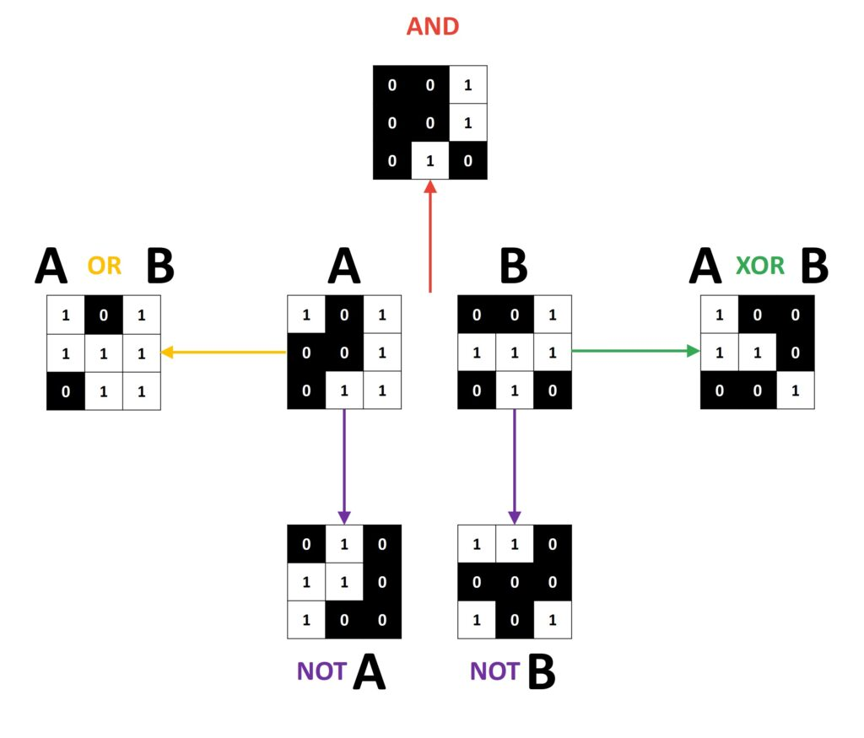

Hình 1.1 Các thuật toán Bitwise

## Chuyển đổi màu hệ màu

### Chuyển đổi không gian màu RGB sang HSV

RGB là không gian màu rất phổ biến được dùng trong đồ họa máy tính và nhiều thiết bị kĩ thuật số khác. Ý tưởng chính của không gian màu này là sự kết hợp của 3 màu sắc cơ bản : màu đỏ (R, Red), xanh lục (G, Green) và xanh lơ (B, Blue) để mô tả tất cả các màu sắc khác.

HSV và cũng gần tương tự như HSL là không gian màu được dùng nhiều trong việc ch ỉnh sữa ảnh, phân tích ảnh và một phần của lĩnh vực thị giác máy tính. Hệ không gian này dựa vào 3 thông số sau để mô tả màu sắc H = Hue: màu sắc, S = Saturation: độ đậm đặc, sự bảo hòa, V = value: giá trị cường độ sáng.

**hsv = cv2.cvtColor(image, cv2.COLOR_BGR2HSV)**

* Lấy R,G,B từ ảnh và tính R’ ; G’, B’ nằm trong khoảng [0;1]

R '= R / 255

G '= G / 255

B '= B / 255

* Tìm giá trị min và max trong 3 kênh màu:

Cmax = max ( R ', G ', B ')

Cmin = min ( R ', G ', B ')

Δ = Cmax – Cmin

* Tính toán Hue:

+ Nếu Cmax = R, Hue = 60 * ((G - B) / (Δ))

+ Nếu Cmax = G, Hue = 60 * ((B - R) / (Δ)) + 120

+ Nếu Cmax = B, Hue = 60 * ((R - G) / (Δ)) + 240

+ Nếu Cmax = 0, Hue = 0

* Tính toán Saturation:

+ Cmax = 0, Saturation = 0

+ Cmax khác 0, Saturation = (Δ) / Cmax

* Tính toán Value:

Value = Cmax

### Chuyển đổi ảnh màu RGB thành ảnh xám (grayscale)

Để chuyển từ ảnh màu sang ảnh xám, ta thực hiện theo công thức sau

Độ sáng điểm ảnh = 0.2989*Red + 0.5870*Green + 0.1140*Blue

**gray = cv2.cvtColor(image, cv2.COLOR_BGR2GRAY)**

## Simple Thresholding

Hàm sử dụng là threshold , tham số đầu tiên là 1 ảnh xám, tham số thứ 2 là giá trị ngưỡng, tham số thứ 3 maxval là giá trị được gán nếu giá pixel lớn hơn giá trị ngưỡng, tham số thứ 4 là loại phân ngưỡng. Tùy theo các loại phân ngưỡng mà pixel được gán giá trị khác nhau:

* THRESH_TOZERO

Nếu giá trị pixel lớn hơn ngưỡng thì giữ nguyên giá trị

Ngược lại gán bằng 0

* THRESH_TOZERO_INV

Nếu giá trị pixel lớn hơn ngưỡng thì gán giá trị bằng 0

Ngược lại giữ nguyên

* THRESH_BINARY

Nếu giá trị pixel lớn hơn ngưỡng thì gán bằng maxval

Ngược lại bằng gán bằng 0

* THRESH_BINARY_INV

Nếu giá trị pixel lớn hơn ngưỡng thì gán bằng 0

Ngược lại bằng gán bằng maxval

* THRESH_TRUNC

Nếu giá trị pixel lớn hơn ngưỡng thì gán giá trị bằng ngưỡng

Ngược lại giữ nguyên giá trị

* ADAPTIVE THRESHOLDING

Phương thức tính giá trị trung bình của các n điểm xung quanh pixel đó rồi trừ cho C chứ không lấy ngưỡng cố định (n thường là số lẻ, còn C là số nguyên bất kỳ)

* ADAPTIVE_THRESH_MEAN_C

Giá trị ngưỡng là giá trị trung bình của vùng lân cận trừ đi hằng số C

* ADAPTIVE_THRESH_GAUSSIAN_C

Giá trị ngưỡng là tổng theo trọng số gausian của các giá trị lân cận trừ đi hằng số C

**_, thresholded = cv2.threshold(image, lower_threshold, 255, cv2.THRESH_TOZERO)**

**_, thresholded_inv = cv2.threshold(thresholded, upper_threshold, 255, cv2.THRESH_TOZERO_INV)**

**_, adavetiveThresholded = cv2.AdaptiveThreshold(image, maxValue, cv2.ADAPTIVE_THRESH_MEAN_C, cv2.THRESH_BINARY, blockSize, C)**

**_, adavetiveThresholded = cv2.AdaptiveThreshold(image, maxValue,**

**cv2.ADAPTIVE_THRESH_GAUSSIAN_C, cv2.THRESH_BINARY, blockSize, C)**

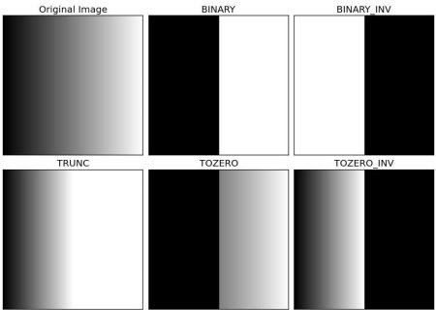

Hình 1.2: Minh họa trực quan với ngưỡng bằng 127

## Gaussian Blur

Gaussian Blur là một kỹ thuật xử lý ảnh phổ biến trong lĩnh vực thị giác máy tính và xử lý ảnh số. Nó được sử dụng để làm mờ hoặc làm trơn ảnh bằng cách áp dụng một bộ lọc Gaussian lên mỗi điểm ảnh trong ảnh đầu vào.

Bộ lọc Gaussian là một bộ lọc phi tuyến tính có tính chất làm mờ ảnh dựa trên hàm Gaussian. Hàm Gaussian là một hàm có đặc trưng hình dạng hình chuông và phân phối xác suất Gauss. Bằng cách áp dụng bộ lọc Gaussian, các điểm ảnh gần nhau sẽ có tác động lên nhau và tạo ra hiệu ứng làm mờ ảnh.

Gaussian Blur được sử dụng trong nhiều ứng dụng xử lý ảnh như giảm nhiễu, làm trơn, tạo hiệu ứng mờ, tạo ảnh nền, trích xuất đặc trưng và nhiều ứng dụng khác. Nó giúp làm giảm nhiễu và loại bỏ các chi tiết không mong muốn trong ảnh, tạo ra hiệu ứng mờ mịn và tạo cảm giác mềm mại, tăng khả năng trích xuất các đặc trưng quan trọng trong ảnh.

**GaussianBlur(src, ksize, sigmaX[, dst[, sigmaY[, borderType]]])**

**blurred = cv2.GaussianBlur(binary_image, (5, 5), 0)**

* src -Nó được sử dụng để nhập một Hình ảnh.
* dst -Nó là một biến lưu trữ Hình ảnh đầu ra.
* ksize -Nó định nghĩa Kích thước Kernel Gaussian [chiều rộng chiều cao]. Chiều cao và chiều rộng phải là số lẻ (1,3,5,…) và có thể có các giá trị khác nhau. Nếu ksize được đặt thành [0,0], thì ksize được tính từ giá trị sigma.
* sigmaX – Dẫn xuất tiêu chuẩn hạt nhân dọc theo trục X. (hướng nằm ngang).
* sigmaY – Dẫn xuất tiêu chuẩn hạt nhân dọc theo trục Y (hướng dọc). Nếu sigmaY = 0 thì giá trị sigmaX được lấy cho sigmaY.
* borderType – Đây là các ranh giới hình ảnh được chỉ định trong khi hạt nhân được áp dụng trên các đường viền hình ảnh. Loại đường viền có thể có là:

+ cv.BORDER_CONSTANT

+ cv.BORDER_REPLICATE

+ cv.BORDER_DEFAULT…

## findContours()

Contour được hiểu đơn giản là một đường cong liên kết toàn bộ các điểm liên tục (dọc theo đường biên) mà có cùng màu sắc hoặc giá trị cường độ. Contour rất hữu ích trong phân tích hình dạng, phát hiện vật thể và nhận diện vật thể. Một số lưu ý khi sử dụng contour.

Để độ chính xác cao hơn thì nên sử dụng hình ảnh nhị phân (chỉ gồm 2 màu đen và trắng). Do đó trước khi phát hiện contour thì nên áp dụng threshold hoặc thuật toán canny để chuyển sang ảnh nhị phân.

Hàm **findContour** và **drawContour** sẽ thay đổi hình ảnh gốc. Do đó nếu bạn muốn hình ảnh gốc sau khi tìm được contour, hãy lưu nó vào một biến khác.

Trong openCV, tìm các contours như là tìm các vật thể màu trắng từ nền màu đen. Do đó hãy nhớ rằng, object cần tìm nên là màu trắng và background nên là màu đen.

**contours, _ = cv2.findContours(edged, cv2.RETR_EXTERNAL, cv2.CHAIN_APPROX_SIMPLE)**

Có 3 tham số trong hàm cv2.findContours():

+ Ảnh gốc

+ Phương pháp trích xuất contours

+ Phương pháp xấp xỉ contour.

Kết quả trả ra là hình ảnh và contours. Trong đó contours là một list của toàn bộ các contours xác định trong hình ảnh. Mỗi một contour là một numpy array của các tọa độ của các điểm biên trong object.

## Local Binary Pattern (LBP)

LBP là 1 toán tử cấu trúc đơn giản và hiệu quả gắn nhãn các pixel của ảnh bằng cách đánh giá các vùng lân cận của mỗi pixel và xem xét kết quả là một số nhị phân. LBP được dùng để đo độ tương phản cục bộ ảnh.

Các bước tiến hành trích xuất đặc trưng theo phương pháp LBP:

* Bước 1: duyệt lần lượt từng pixel trên ảnh (theo cột -> theo hàng), với pixel đang xét, ta áp dụng bước 2->4.
* Bước 2: xét lần lượt 8 pixel lân cận (hàng xóm - neighbor) của pixel đang duyệt (trung tâm - center). Mỗi pixel hàng xóm sẽ ứng với một bit trong một chuỗi 8-bit. Chuỗi 8-bit này ban đầu sẽ bằng: 00000000. Chuỗi 8-bit này sẽ được cập nhật theo mô tả ở bước 3.
* Bước 3: nếu mức sáng tại pixel hàng xóm >= mức sáng tại pixel trung tâm: vote bit ở vị trí tương ứng lên 1 trong chuỗi 8-bit đề cập ở bước 2.
* Bước 4: Sau khi hoàn tất bước 2 và 3, ta sẽ có mội chuỗi 8-bit (vd: 00101100) -> đổi giá trị nhị phân này sang thập phân để lưu trữ (vd: 00101100 nhị phân = 44 thập phân).
* Bước 5: lặp hết toàn ảnh (bước 1->4), ta sẽ có kết quả đầu ra bằng kích thước với ảnh đầu vào. Mỗi giá trị trên ảnh đầu ra là đặc trưng LBP.

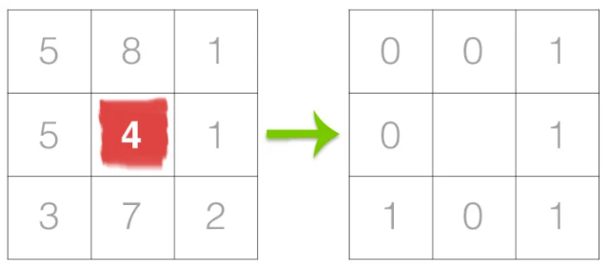

Hình 1.3: Ví dụ về LBP

Ví dụ: trong ảnh ta xét pixel 4, các vùng lân cận của nó là: 5 – 8 – 1 – 1 – 2 – 7 – 3 – 5. Ta sẽ đi tìm trọng số (gọi là X) của mỗi điểm ảnh để tính toán giá trị nhị phân cần thiết. Với các vùng lân cận (tạm gọi là A), ta so sánh mỗi pixel với pixel đang xét (tạm gọi là B) (ở đây là pixel mang label = 4), nếu: A < B => X = 1 ngược lại nếu A > B => X = 0. Ta có ma trận trọng số như sau:

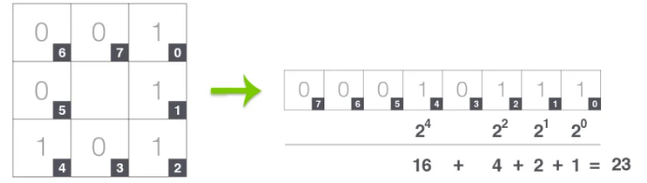

Hình 1.4: Ma trận trọng số

Sau khi có ma trận trọng số, ta sẽ có dãy nhị phân: 00010111 => số nhị phân: 23.

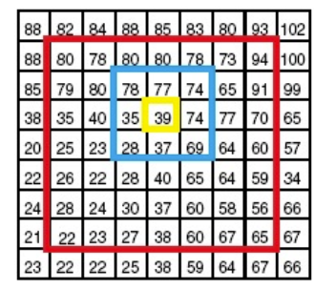

Hình 1.5: Ví dụ về trích xuất đặc trưng

Thường các điểm B được xác định nằm trong vùng màu đỏ, ta thường bỏ đi các pixel ở rìa ngoài cùng, bởi nếu xét các pixel này ta sẽ không có đủ vùng lân cận, trong 1 bức ảnh thì loại bỏ đi 1 pixel ở rìa là không đáng kể, và các pixel này cũng không gây ảnh hưởng tới bức ảnh do các đối tượng được mô tả trong ảnh thường không thuộc pixel này.

Ví dụ ta xét điểm B là 39 (ô màu vàng) thì vùng lân cận của nó là vùng màu xanh. Với mỗi điểm ta xét ta sẽ có 1 giá trị nhị phân, các giá trị này sẽ tạo thành 1 bức ảnh xám.

Đây là kết quả sau khi sử dụng LBP, với cùng 1 gương mặt sử dụng các độ sáng tối, khác nhau ta sẽ nhận được kết quả giống nhau.

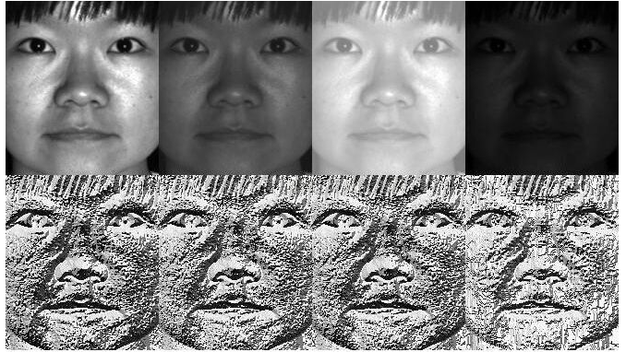

Hình 1.6: Ảnh trước và sau trích xuất đặc trưng

**LBP ta có thể tạm hiểu (để nhớ như sau):**

* Local: thể hiện tính chất cục bộ địa phương, đó là khi ở bước 2 ta xét pixel lân cận -> mỗi đặc trưng trong output sẽ mang đặc trưng đại diện cục bộ.
* Binary Patterns: các mẫu hình nhị phân -> cách nhị phân hóa mô tả ở bước 3, 4

**Tổng quát hóa phương pháp tiếp cận LBP trên, ta sẽ có các tham số sau:**

* P: Số pixel lận cận pixel trung tâm (vd: P=8).
* R: Bán kính của pixel lân cận mà ta sẽ xét - cách pixel trung tâm bao nhiêu pixel (vd: R=1 nghĩa là liền kề).
* Thứ tự các pixel lân cận mã hóa vào chuỗi 8-bit sẽ theo chiều kim đồng hồ hay ngược chiều kim đồng hồ.
* Interpolation: do lấy pixel lân cận theo hình tròn, do đó tọa độ của các pixel lân cận khi tính toán ra sẽ là số thực -> quyết định lấy ra giá trị mức sáng của pixel đó theo cách nào: pixel gần nhất (nearest) hay có trọng số (bilinear).

## Hough Circle Detection

Phương pháp Hough Circle Detection trong OpenCV là một kỹ thuật được sử dụng để phát hiện các vòng tròn trong ảnh. Đây là một ứng dụng cụ thể của phép biến đổi Hough, một kỹ thuật tổng quát hơn để phát hiện các hình dạng đơn giản như đường thẳng, vòng tròn, ellipses, v.v. trong không gian ảnh. Dưới đây là những điểm chính của phương pháp này:

Biến đổi Hough cho Vòng tròn: Mỗi điểm trên vòng tròn có thể được biểu diễn trong không gian Hough bằng một mặt cầu trong không gian ba chiều (với các trục là tâm vòng tròn (x,y) bán kính r). Khi các mặt cầu này giao nhau ở một điểm, điểm đó biểu diễn một vòng tròn trong không gian ảnh.

Dựa vào Gradient: OpenCV sử dụng phương pháp Hough Gradient, một biến thể của biến đổi Hough, dựa trên việc tính toán gradient (đạo hàm) của ảnh. Phương pháp này xác định biên (edges) của vòng tròn thông qua việc tìm cực trị trong không gian gradient.

Hàm cv2.HoughCircles trong OpenCV được sử dụng để thực hiện phát hiện vòng tròn. Hàm này yêu cầu một số tham số:

* Ảnh đầu vào: Thường là ảnh đã được xử lý qua bước phát hiện cạnh, chẳng hạn sử dụng Canny edge detector.
* Phương pháp: thông thường là cv2.HOUGH_GRADIENT.
* dp (Inverse Ratio of the Accumulator Resolution): Độ phân giải ngược của không gian tích lũy. Giá trị này quyết định độ chính xác của vòng tròn được phát hiện.
* minDist: Khoảng cách tối thiểu giữa các tâm của vòng tròn phát hiện được. param1 và param2: Các tham số cho phép điều chỉnh ngưỡng cho các giai đoạn phát hiện cạnh và tìm trung tâm.
* minRadius và maxRadius: Giới hạn bán kính nhỏ nhất và lớn nhất của các vòng tròn cần phát hiện.

**circles = cv2.HoughCircles(img,cv2.HOUGH_GRADIENT,1,20, param1=50, param2 = 30, minRadius=0,maxRadius=0)**

## Vẽ hình chữ nhật (Drawing Rectangle)

Để vẽ một hình chữ nhật, bạn cần góc trên bên trái và góc dưới cùng bên phải của hình chữ nhật. Lần này ta sẽ vẽ một hình chữ nhật màu xanh lá cây ở góc trên cùng bên phải của hình ảnh.

**img = cv2.rectangle(img,(384,0),(510,128),(0,255,0),3)**

## Phương pháp giải quyết đề tài

Một hệ thống nhận dạng đối tượng thông thường gồm các bước sau đây: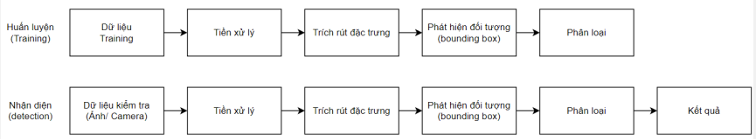

Hình 1.7: Sơ đồ hệ thống nhận diện đối tượng

* Tiền xử lý: Bước này nhằm mục đích lọc nhiễu, nâng cao chất lượng ảnh, trong bước này bao gồm các bước : căn chỉnh ảnh, chuẩn hóa ánh sáng
* Trích rút đặc trưng: LBP
* Phát hiện đối tượng và phân loại: ở bước này 1 phương pháp phát hiện và phân loại vật thể như CNN, SSD, YOLO, … được sử dụng.
* Kết quả là một ảnh với đối tượng được bounding box và kết quả được dự đoán.

### Thu thập dữ liệu

Đầu tiên, mục tiêu của đề tài là nhận diện biển báo cấm trong hình. Vì thế sẽ có 15 ảnh để thử nghiệm ( trong đó có 5 ảnh có 2-3 biển báo bên trong hình).

Ngoài tập ảnh thử nghiệm, thì em có thu thập trên kaggle tập dữ liệu để cho mô hình học để dự đoán được biển báo.

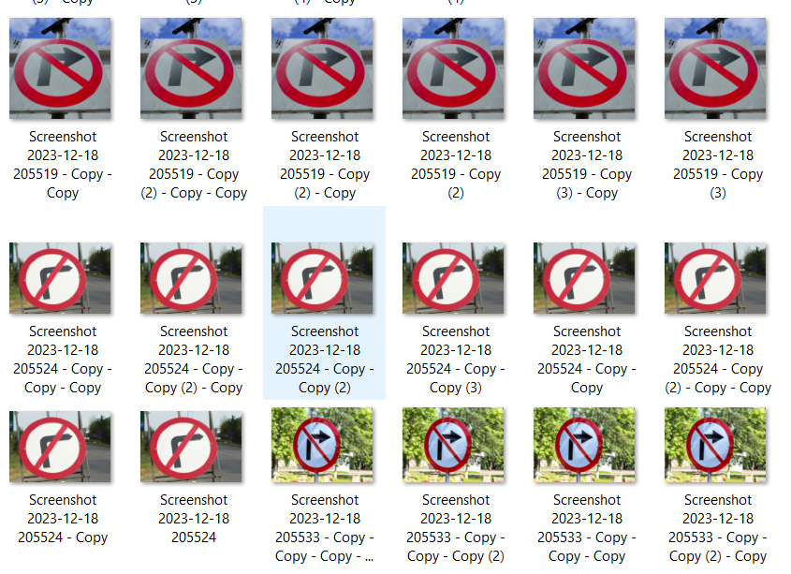

Hình 1.8: Biển báo được thu thập

**Gồm 19 loại biển báo, được chụp với nhiều góc độ và kích thước khác nhau.**

### Mô hình học sâu CNN (modeltest.h5)

Convolutional Neural Network (CNNs – Mạng nơ-ron tích chập) là một trong những mô hình Deep Learning tiên tiến. Nó giúp cho chúng ta xây dựng được những hệ thống thông minh với độ chính xác cao như hiện nay.

Mạng CNN là một tập hợp các lớp Convolution chồng lên nhau và sử dụng các hàm nonlinear activation như ReLU và tanh để kích hoạt các trọng số trong các node. Mỗi một lớp sau khi thông qua các hàm kích hoạt sẽ tạo ra các thông tin trừu tượng hơn cho các lớp tiếp theo.

Mỗi một lớp sau khi thông qua các hàm kích hoạt sẽ tạo ra các thông tin trừu tượng hơn cho các lớp tiếp theo. Trong mô hình mạng truyền ngược (feedforward neural network) thì mỗi neural đầu vào (input node) cho mỗi neural đầu ra trong các lớp tiếp theo.

Mô hình này gọi là mạng kết nối đầy đủ (fully connected layer) hay mạng toàn vẹn (affine layer). Còn trong mô hình CNNs thì ngược lại. Các layer liên kết được với nhau thông qua cơ chế convolution.

Layer tiếp theo là kết quả convolution từ layer trước đó, nhờ vậy mà ta có được các kết nối cục bộ. Như vậy mỗi neuron ở lớp kế tiếp sinh ra từ kết quả của filter áp đặt lên một vùng ảnh cục bộ của neuron trước đó.

Mỗi một lớp được sử dụng các filter khác nhau thông thường có hàng trăm hàng nghìn filter như vậy và kết hợp kết quả của chúng lại. Ngoài ra có một số layer khác như pooling/subsampling layer dùng để chắt lọc lại các thông tin hữu ích hơn (loại bỏ các thông tin nhiễu).

Trong quá trình huấn luyện mạng (traning) CNN tự động học các giá trị qua các lớp filter dựa vào cách thức mà bạn thực hiện. Ví dụ trong tác vụ phân lớp ảnh, CNNs sẽ cố gắng tìm ra thông số tối ưu cho các filter tương ứng theo thứ tự raw pixel > edges > shapes > facial > high-level features. Layer cuối cùng được dùng để phân lớp ảnh.

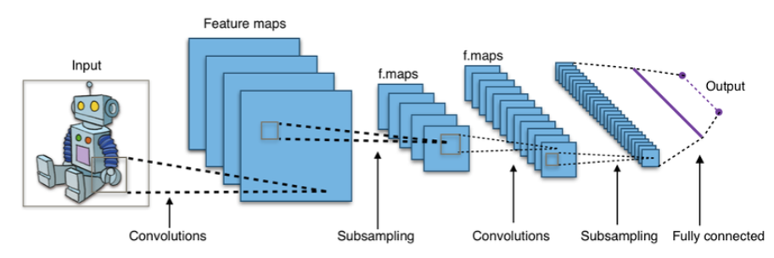

Hình 1.9: CNN models

Trong mô hình CNN có 2 khía cạnh cần quan tâm là tính bất biến (Location Invariance) và tính kết hợp (Compositionality). Với cùng một đối tượng, nếu đối tượng này được chiếu theo các gốc độ khác nhau (translation, rotation, scaling) thì độ chính xác của thuật toán sẽ bị ảnh hưởng đáng kể.

Pooling layer sẽ cho bạn tính bất biến đối với phép dịch chuyển (translation), phép quay (rotation) và phép co giãn (scaling). Tính kết hợp cục bộ cho ta các cấp độ biểu diễn thông tin từ mức độ thấp đến mức độ cao và trừu tượng hơn thông qua convolution từ các filter.

Đó là lý do tại sao CNNs cho ra mô hình với độ chính xác rất cao. Cũng giống như cách con người nhận biết các vật thể trong tự nhiên.

**Một cấu trúc cơ bản nhất của CNN sẽ bao gồm 3 phần chủ yếu, đó là:**

* Local receptive field (trường cục bộ): Nhiệm vụ của trường cục bộ là phân tách và lọc dữ liệu cũng như thông tin ảnh, sau đó chọn ra các vùng ảnh có giá trị sử dụng cao nhất.
* Shared weights and bias (trọng số chia sẻ): Trong mạng CNN, thành phần này có tác dụng giảm thiểu tối đa lượng tham số có tác dụng lớn. Trong mỗi convolution sẽ chứa nhiều feature map khác nhau, mỗi feature lại có khả năng giúp nhận diện một số feature trong ảnh.
* Pooling layer (lớp tổng hợp): Pooling layer là lớp cuối cùng, với khả năng đơn giản hóa thông tin đầu ra. Khi đã hoàn tất tính toán và quét qua các lớp, pooling layer sẽ được tạo ra nhằm mục đích lược bớt các thông tin không cần thiết và tối ưu đầu ra. Điều này giúp người dùng nhận được kết quả ưng ý và đúng với yêu cầu hay mong muốn.

**Hướng dẫn cách chọn tham số cho CNN**

Nhằm lựa chọn được tham số phù hợp nhất cho CNN, bạn nên lưu ý đến số lượng các yếu tố sau đây: Filter size, pooling size, số convolution và số lần train test.

* Convolution layer: Nếu lớp này có số lượng lớn hơn,chương trình chạy của bạn sẽ càng được cải thiện và tiến bộ. Sử dụng layer với số lượng nhiều có thể giúp các tác động được giảm một cách đáng kể. Trong đa phần các trường hợp, chỉ cần khoảng 3 đến 5 lớp là bạn sẽ thu về kết quả như mong đợi.
* Filter size: Thông thường, các filter size sẽ có kích thước là 3×3 hoặc 5×5.
* Pooling size: Với các hình ảnh thông thường, bạn nên sử dụng loại kích thước 2×2. Nếu đầu vào xuất hiện dạng hình ảnh lớn hơn thì bạn nên chuyển sang dùng loại 4×4.
* Train test: Càng thực hiện nhiều lần train test, bạn càng có nhiều khả năng thu được các parameter tốt nhất, giúp mô hình “thông minh” và hiệu quả hơn.

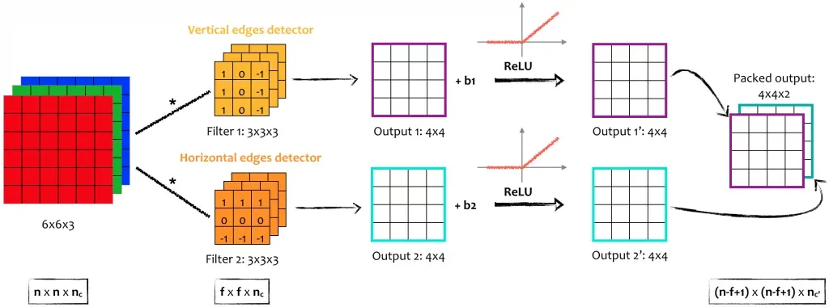

Hình 1.10: Chọn tham số cho mô hình CNN

### Các bước để train model

**Chuẩn bị và thu thập dữ liệu**

* Thiết lập: Khởi tạo hai danh sách trống data và labels để lưu trữ hình ảnh và nhãn tương ứng. Lặp qua các lớp: Duyệt qua 19 lớp biển báo giao thông, mỗi lớp được biểu diễn bởi một số từ 0 đến 18.
* Đọc ảnh: Trong mỗi thư mục chứa hình ảnh của một lớp cụ thể, đọc từng ảnh. Chuyển đổi ảnh sang màu RGB. Thay đổi kích cỡ ảnh thành 30x30 pixel.
* Chuyển ảnh thành một mảng NumPy. Thêm mảng ảnh vào danh sách data và nhãn tương ứng vào labels.

**Xử lý dữ liệu**

* Chuẩn hóa dữ liệu ảnh: Chuyển giá trị pixel của mỗi ảnh thành phạm vi [0, 1].
* Chia Dữ liệu: Chia dữ liệu thành hai tập, huấn luyện và kiểm tra, với tỷ lệ 80/20.
* One-Hot Encoding cho nhãn: Chuyển nhãn thành định dạng one-hot encoding để phù hợp với yêu cầu của mô hình học sâu.

**Xây dựng mô hình học sâu**

* Khởi tạo mô hình: Tạo một mô hình Sequential.
* Thêm các Lớp Mạng Nơ-ron Tích Chập (Conv2D): Thêm các lớp Conv2D với số lượng bộ lọc và kích thước kernel khác nhau, sử dụng hàm kích hoạt ReLU.
* Thêm các Lớp Pooling (MaxPool2D): Giảm kích thước đặc trưng sau mỗi lớp tích chập.
* Thêm Lớp Dropout: Ngăn chặn hiện tượng overfitting bằng cách 'tắt' ngẫu nhiên một số nút.
* Flatten Dữ liệu: Chuyển dữ liệu từ dạng ma trận sang vector.
* Thêm các Lớp Dense: Thêm lớp kết nối đầy đủ với hàm kích hoạt ReLU và softmax.

**Tinh chỉnh và huấn luyện mô hình**

* Biên dịch mô hình: Sử dụng hàm mất mát categorical_crossentropy, optimizer adam và đánh giá dựa trên accuracy.
* Huấn luyện mô hình: Huấn luyện mô hình với dữ liệu, số lần lặp (epoch) là 15 và kích thước mẻ (batch size) là 64. Sử dụng dữ liệu kiểm tra để đánh giá trong quá trình huấn luyện.

**Lưu mô hình để dùng mô hình cho quá trình dự đoán**

* Sau khi hoàn tất quá trình huấn luyện, lưu mô hình vào file modeltest.h5.

### Các bước để trích xuất biển báo bỏ vào mô hình train

**Khởi tạo và tải mô hình**

* Sử dụng các thư viện cần thiết: OpenCV (cv2), NumPy (numpy) và Keras.
* Tải mô hình học sâu modeltest.h5 đã được huấn luyện trước ở các bước phía trên.

**Định nghĩa các lớp biển báo**

Tạo một từ điển prohibition_classes để ánh xạ nhãn số sang tên tương ứng của các biển báo giao thông. (Gồm 19 nhãn)

**Xử lý hình ảnh đầu vào**

* Tải hình ảnh từ đường dẫn được chỉ định. (gọi là ảnh đầu vào hay ảnh thử nghiệm).
* Chuyển đổi hình ảnh sang không gian màu HSV và xám.
* Áp dụng làm mờ Gaussian và ngưỡng thích nghi.

**Phát hiện màu đỏ trong hình ảnh (vì biển báo cấm)**

* Định nghĩa khoảng màu đỏ trong không gian màu HSV.
* Tạo mặt nạ để phát hiện các vùng màu đỏ trong ảnh.
* Áp dụng mặt nạ trên hình ảnh để tạo ra hình ảnh chỉ chứa các vùng màu đỏ.

**Tính toán Local Binary Pattern (LBP)**

* Chuyển đổi hình ảnh màu đỏ sang xám.
* Áp dụng thuật toán LBP để xác định kết cấu trên hình ảnh.

**Phát hiện biển báo sử dụng Hough Circle Detection**

Sử dụng Hough Circle Detection để tìm các vòng tròn trong hình ảnh, ứng với biển báo giao thông.

**Xử lý và Phân loại từng biển báo**

* Duyệt qua mỗi vòng tròn phát hiện được.
* Đối với mỗi vòng tròn, cắt ROI (vùng quan tâm) và áp dụng thuật toán LBP.
* Chuyển ROI sang định dạng RGB, thay đổi kích thước và chuẩn hóa.
* Sử dụng mô hình học sâu để phân loại ROI thành một trong các loại biển báo.

**Ghi tên nhãn lên hình ảnh đã được đưa vào mô hình**

Ghi chú tên của biển báo lên hình ảnh ở vị trí tương ứng.

**Lưu và xuất hình ảnh**

Lưu hình ảnh đã được xử lý và chú thích vào một file mới.

Quá trình này kết hợp xử lý ảnh truyền thống (như làm mờ, phát hiện cạnh, phân loại màu sắc, LBP, Hough Transform) và học sâu (phân loại sử dụng mô hình đã được huấn luyện) để nhận dạng và phân loại biển báo giao thông từ hình ảnh.

# CÁC BƯỚC THỰC THI VÀ KẾT QUẢ THỰC NGHIỆM

## Các bước thực thi

### Thực thi để tạo ra mô hình học sâu

Bước 1: Sử dụng thư viện openCV và numpy và dùng Keras để tải mô hình học và dự đoán ảnh

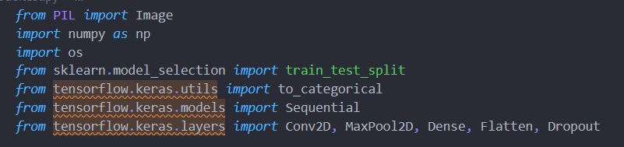

Bước 2: Chuẩn bị và thu thập dữ liệu

Khởi tạo danh sách dữ liệu và nhãn. Tạo hai danh sách trống, data để lưu trữ hình ảnh và labels để lưu trữ nhãn tương ứng. Định nghĩa số lượng lớp classes là 19, tương ứng với số lượng biển báo giao thông khác nhau cần được phân loại.

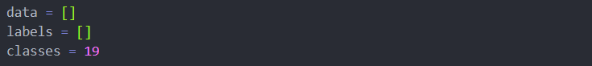

Lấy đường dẫn hiện tại bằng os.getcwd().

Duyệt qua từng lớp biển báo (từ 0 đến 18). Mỗi lớp được lưu trữ trong một thư mục riêng biệt trong thư mục 'TrainData'.

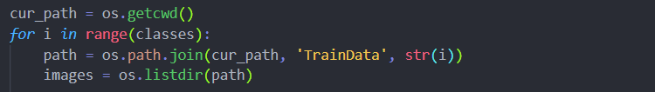

Trong mỗi thư mục lớp, đọc từng hình ảnh. Mở hình ảnh và chuyển đổi sang màu RGB (convert('RGB')) để đảm bảo hình ảnh đầu vào là màu.

Thay đổi kích thước hình ảnh thành 30x30 pixel để chuẩn hóa kích thước đầu vào cho mô hình học sâu. Chuyển hình ảnh từ định dạng PIL Image sang mảng NumPy.

Thêm hình ảnh vào danh sách data và nhãn tương ứng vào labels. Bắt và in ra ngoại lệ nếu có lỗi khi tải hình ảnh.

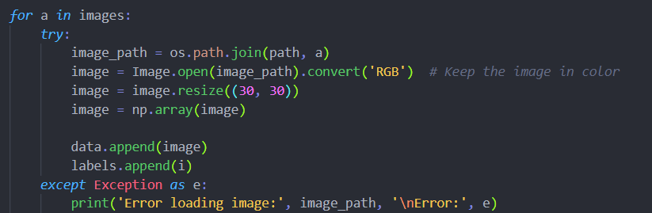

Bước 3: Xử lý dữ liệu

Chuẩn hóa dữ liệu ảnh bằng cách chia cho 255.

Chuyển đổi nhãn sang định dạng one-hot encoding.

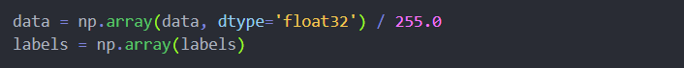

Chia dữ liệu thành tập huấn luyện và kiểm tra.

Tách dữ liệu ra thành 20% tập test và 80% là tập train.



Bước 5: Xây dựng model CNN

Sử dụng kiến trúc Sequential từ TensorFlow và Keras, cho phép tạo một mô hình với các lớp được thêm vào tuần tự.

* Thêm hai lớp tích chập (Conv2D) với 32 bộ lọc, kích thước kernel là 5x5.
* Hàm kích hoạt relu (Rectified Linear Unit) được sử dụng để thêm phi tuyến tính.
* Lớp đầu tiên cần chỉ định input_shape, ở đây là ảnh 30x30 pixel với 3 kênh màu (RGB).
* MaxPool2D giảm kích thước đầu ra của lớp trước đó, giúp giảm thiểu số lượng tham số và tránh overfitting.
* Dropout(0.25) loại bỏ ngẫu nhiên 25% các nút, giúp ngăn chặn overfitting.
* Hai lớp tích chập khác với 64 bộ lọc và kích thước kernel 3x3, cũng sử dụng hàm kích hoạt relu.
* Flatten() chuyển đổi dữ liệu từ dạng ma trận sang vector trước khi đưa vào lớp kết nối đầy đủ (Dense).
* Lớp Dense với 256 nút và hàm kích hoạt relu.
* Dropout(0.5) loại bỏ 50% các nút để giảm overfitting.
* Lớp Dense cuối cùng với 19 nút, mỗi nút tương ứng với một lớp đầu ra (loại biển báo). Hàm kích hoạt softmax được sử dụng để phân loại đa lớp.

Mô hình này sử dụng các kỹ thuật tiêu chuẩn của mạng CNN, phù hợp cho các tác vụ phân loại hình ảnh, bao gồm các lớp tích chập để học các đặc trưng từ hình ảnh, pooling để giảm kích thước không gian, và các lớp kết nối đầy đủ để phân loại.

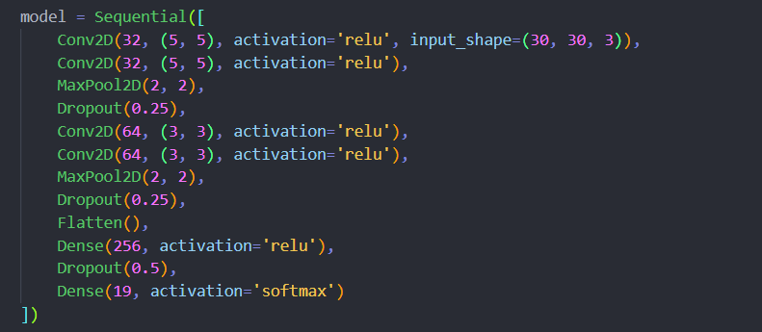

Bước 6: Tinh chỉnh và huấn luyện mô hình

Biên dịch mô hình sử dụng hàm mất mát categorical_crossentropy và optimizer adam.

Huấn luyện mô hình với số lượng epochs là 15 và kích thước batch là 64.



Bước 7: Lưu model cho dự đoán sau khi trích xuất



### Thực thi trích xuất biển báo và dự đoán

Bước 1: Sử dụng thư viện openCV và numpy và dùng Keras để tải mô hình học và dự đoán ảnh

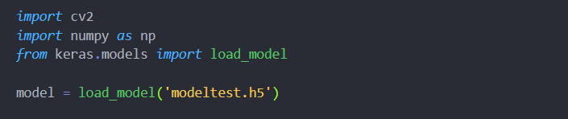

Bước 2: Gán nhãn cho các tập dữ liệu học được

Tạo một từ điển prohibition_classes để ánh xạ từ số nguyên sang tên của các loại biển báo giao thông.

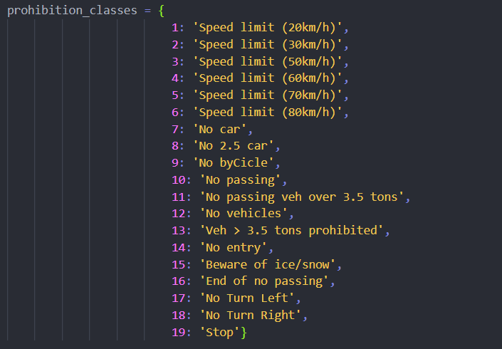

Bước 3: Đọc ảnh đầu vào

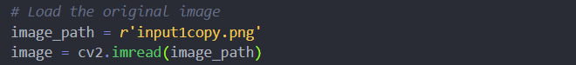

Bước 4: Chuyển đổi hình ảnh sang không gian màu HSV và xám.

Áp dụng làm mờ Gaussian và ngưỡng thích nghi trên hình ảnh xám.

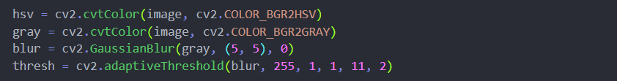

Bước 5: Phát hiện màu đỏ trong ảnh để phát hiện biển báo cấm

Sử dụng phép toán bitwise AND để tạo ra hình ảnh chỉ chứa các vùng màu đỏ.

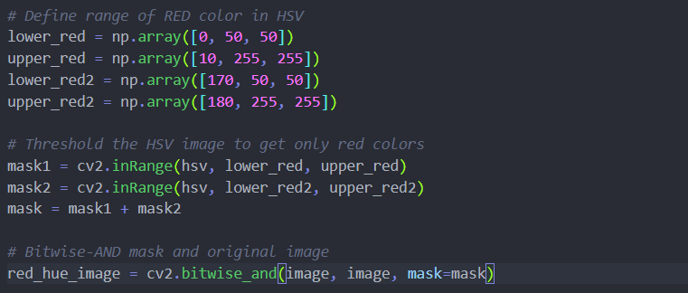

Bước 6: Tính toán Local Binary Pattern (LBP)

Tính toán LBP: Hàm này tính giá trị LBP cho mỗi pixel. LBP so sánh giá trị cường độ của mỗi pixel với các pixel xung quanh nó trong một khu vực lân cận nhỏ. Nếu pixel lân cận có giá trị cường độ cao hơn hoặc bằng pixel trung tâm, nó được gán giá trị 1, ngược lại là 0. Các giá trị nhị phân này sau đó được chuyển đổi thành giá trị thập phân, tạo ra một mô tả kết cấu tại điểm ảnh đó.

Chuyển đổi hình ảnh màu đỏ sang xám để chuẩn bị cho việc tính toán LBP.

* Tạo Mảng LBP: Mảng lbp_result được tạo ra với cùng kích thước như hình ảnh xám gray_red_hue. Điều này đảm bảo mỗi pixel trong hình ảnh xám sẽ có một giá trị LBP tương ứng.
* Áp dụng Hàm LBP: Hàm calculate_lbp_pixel được áp dụng lên từng pixel của hình ảnh xám. Điều này tạo ra một hình ảnh LBP hoàn chỉnh, nơi mỗi pixel mang thông tin kết cấu dựa trên các pixel xung quanh nó.

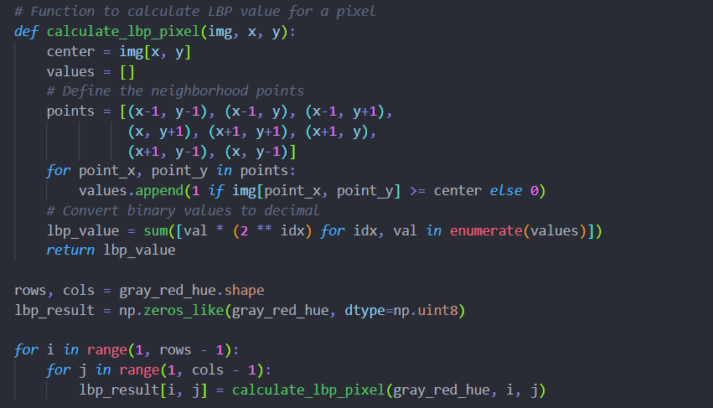

Bước 7: Dùng HoughCircles để phát hiện ra hình tròn của biển báo

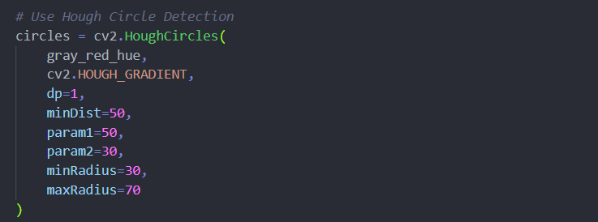

* gray_red_hue: Hình ảnh đầu vào ở chế độ xám. Thường thì người ta sử dụng Phép biến đổi Hough Circle trên hình ảnh xám để đơn giản hóa quá trình xử lý.
* cv2.HOUGH_GRADIENT: Phương pháp phát hiện được sử dụng. Phương pháp Gradient Hough là một biến thể hiệu quả hơn của Phép biến đổi Hough tiêu chuẩn để phát hiện đường tròn.
* dp=1: Tỉ lệ nghịch đảo giữa độ phân giải của bộ tích tụ và độ phân giải của hình ảnh. Trong trường hợp này, sử dụng cùng độ phân giải như hình ảnh đầu vào.
* minDist=50: Khoảng cách tối thiểu giữa các trung tâm của các đường tròn được phát hiện. Tham số này giúp tránh phát hiện nhiều đường tròn ở gần nhau.
* param1=50: Ngưỡng cao hơn trong hai ngưỡng được chuyển cho bộ lọc biên Canny. Nó được áp dụng cho hình ảnh đầu vào trước khi thực hiện Phép biến đổi Hough. Việc điều chỉnh giá trị này có thể ảnh hưởng đến chất lượng phát hiện đường tròn.
* param2=30: Ngưỡng của bộ tích tụ để phát hiện đường tròn. Đây là một tham số quan trọng ảnh hưởng đến độ nhạy của quá trình phát hiện đường tròn. Giá trị thấp sẽ dẫn đến việc phát hiện nhiều đường tròn hơn, bao gồm cả kết quả giả mạo, trong khi giá trị cao sẽ làm cho quá trình phát hiện nghiêm túc hơn.
* minRadius=30: Bán kính tối thiểu của các đường tròn cần phát hiện.
* maxRadius=70: Bán kính tối đa của các đường tròn cần phát hiện.

Bước 8: Xử lý khoanh và xử lý ảnh trước khi đưa vào mô hình

Đề yêu cầu màu khác nhau cho mỗi biển báo, nên đã gắng color index cho 2-3 biển báo khác nhau.



Kiểm tra xem có phát hiện được vòng tròn (biển báo) không. Nếu có, chuyển đổi dữ liệu vòng tròn thành kiểu số nguyên không dấu 16-bit.



Lấy tọa độ và bán kính của mỗi vòng tròn phát hiện được.

Tính toán kích thước ROI và vẽ hình chữ nhật xung quanh vòng tròn.

Khoanh những cái hình tròn nên khoanh và đổi thành vị trí color thích hợp như định nghĩa.



Ảnh trước khi được đưa vào dự đoán. Cắt ROI từ hình ảnh gốc.

Chuyển đổi màu từ BGR sang RGB, thay đổi kích thước và chuẩn hóa dữ liệu ảnh.

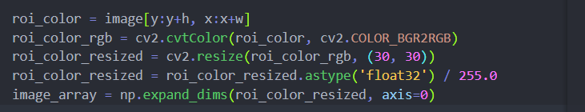

Bước 9: Dự đoán ảnh

Sử dụng mô hình học sâu đã tải để dự đoán loại biển báo.

Lấy tên biển báo từ từ điển prohibition_classes.

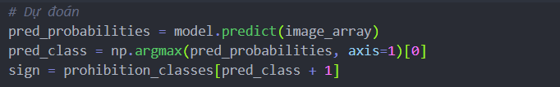

Ghi chú tên biển báo lên hình ảnh ở vị trí tương ứng.



Bước 10: In ra kết quả

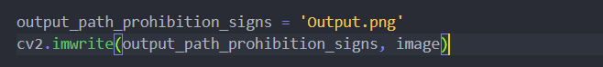

## Kết quả thử nghiệm

Đây là kết quả thử nghiệm sau khi thực thi.

Input: Ảnh test

Output: Ảnh có khoanh vùng và in tên biển báo

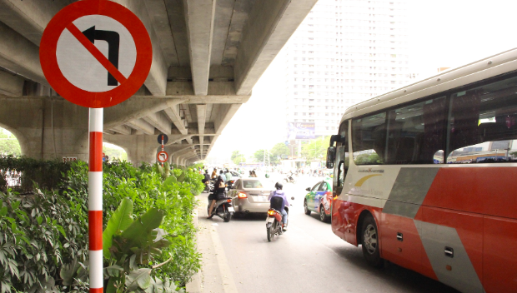

Hình 2.1: Ảnh đầu vào thử nghiệm 1

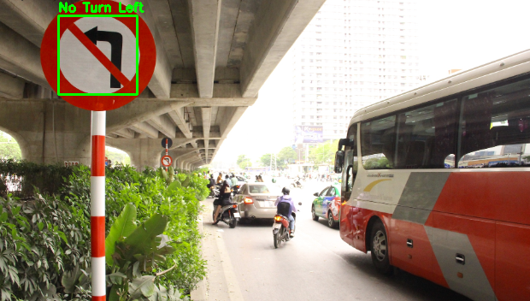

Hình 2.2: Ảnh kết quả thử nghiệm 1

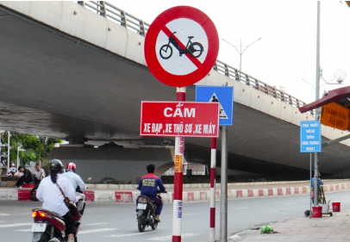

Hình 2.3: Ảnh đầu vào thử nghiệm 2

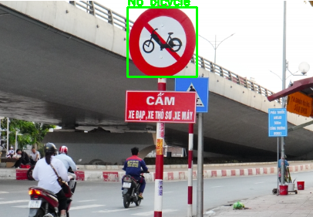

Hình 2.4: Ảnh kết quả thử nghiệm 2

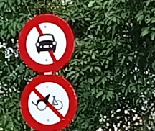

Hình 2.5: Ảnh đầu vào thử nghiệm 3

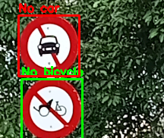

Hình 2.6: Ảnh kết quả thử nghiệm 3

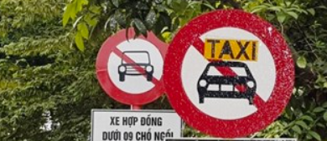

Hình 2.7: Ảnh đầu vào thử nghiệm 4

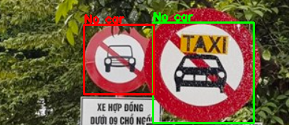

Hình 2.8: Ảnh kết quả thử nghiệm 4

Ảnh test thử không có trong tập train sẽ được học sai:

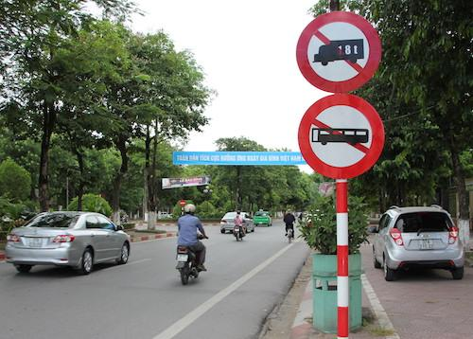

Hình 2.9: Ảnh đầu vào thử nghiệm 5

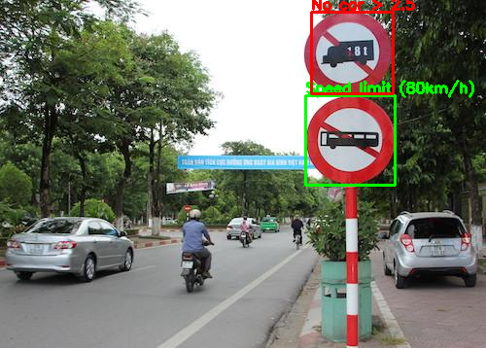

Hình 2.10: Ảnh kết quả thử nghiệm 5

# TÀI LIỆU THAM KHẢO

[1] Digital Image Processing, Rafael C. Gonzalez, Richard E. Woods, 2008.

[2] Image Processing, Analysis, and Machine Vision, Milan Sonka, Vaclav Hlavac, Roger Boyle, 2014.

[3] Computer Vision: Algorithms and Applications, Richard Szeliski, 2010.

[4] Digital Image Processing Using MATLAB, Rafael C. Gonzalez, Richard E. Woods, Steven L. Eddins, 2009.

[5] Handbook of Medical Imaging: Processing and Analysis, Isaac N. Bankman, 2000.